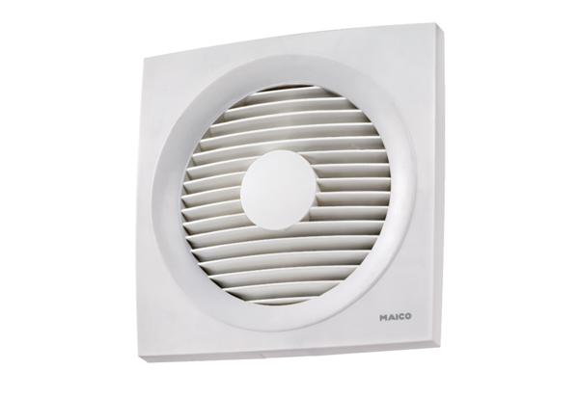Axiální nástěnný ventilátor ENR 20Obsah dodávky: 1 kusSortiment: C
Typové číslo: 0081.0316Výrobce: MAICO

